中级软件设计师2012下半年下午试题

[试题1]
阅读以下说明，根据要求回答下列问题。
[说明]
某电子商务系统采用以数据库为中心的集成方式改进购物车的功能，详细需求如下。
1．加入购物车。顾客浏览商品，点击加入购物车，根据商品标识从商品表中读取商品信息，并更新购物车表。
2．浏览购物车。顾客提交浏览购物车请求后，显示出购物车表中的商品信息。
3．提交订单。顾客点击提交订单请求，后台计算购物车表中商品的总价(包括运费)加入订单表，将购物车表中的商品状态改为待付款，显示订单详情。若商家改变价格，则刷新后可看到更改后的价格。
4．改变价格。商家查看订购自家商品的订单信息，根据特殊优惠条件修改价格，更新订单表中的商品价格。
5．付款。顾客点击付款后，系统先根据顾客表中关联的支付账户，将转账请求(验证码、价格等)提交给支付系统(如信用卡系统)进行转账；然后根据转账结果返回支付状态并更改购物车表中商品的状态。
6．物流跟踪。商家发货后，需按订单标识添加物流标识(物流公司、运单号)；然后可根据顾客或商家的标识以及订单标识，查询订单表中的物流标识，并从相应物流系统查询物流信息。
7．生成报表。根据管理员和商家设置的报表选项，从订单表、商品表以及商品分类表中读取数据，调用第三方服务Crystal Reports生成相关报表。
8．维护信息。管理员维护(增、删、改、查)顾客表、商品分类表和商品表中的信息。
现采用结构化方法实现上述需求，在系统分析阶段得到如图1-9所示的顶层数据流图和图1-10所示的0层数据流图。
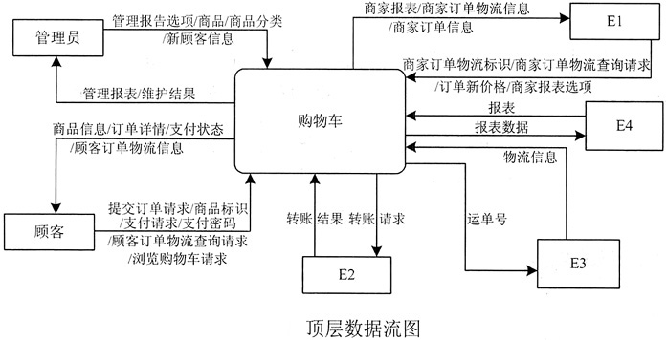
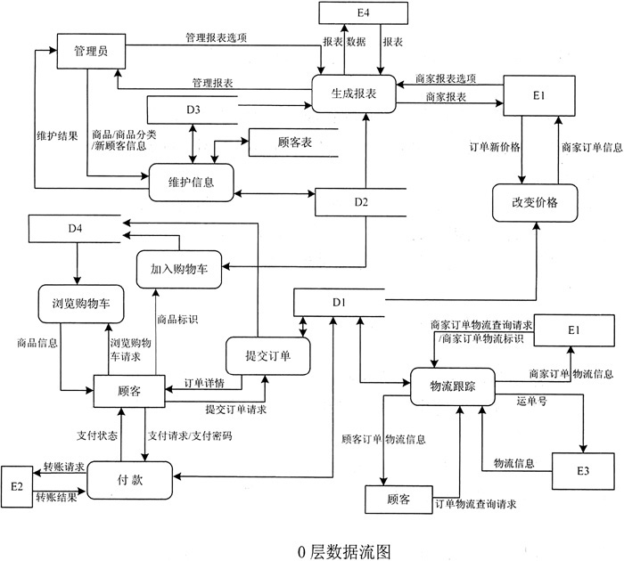
1、[问题1]
使用说明中的词语，给出图1-9中的实体E1～E4的名称。
2、[问题2]
使用说明中的词语，给出图1-10中的数据存储D1～D4的名称。
3、[问题3]
图1-10中缺失了数据流，请用说明或图1-10中的词语，给出其起点和终点。
4、[问题4]
根据说明，给出数据流“转账请求”、“顾客订单物流查询请求”和“商家订单物流查询请求”的各组成数据项。

[试题2]
阅读下列说明和图，回答下列问题。
[说明]
某会议策划公司为了方便客户，便于开展和管理各项业务活动，需要构建一个基于网络的会议预定系统。
[需求分析]
1．会议策划公司设有受理部、策划部和其他部门。部门信息包括部门号、部门名称、部门主管、电话和邮箱号。每个部门有多名员工处理部门的日常事务，每名员工只能在一个部门工作。每个部门有一名主管负责管理本部门的事务和人员。
2．员工信息包括员工号、姓名、部门号、职位、联系方式和工资；其中，职位包括主管、业务员、策划员等。业务员负责受理会议申请。若申请符合公司规定，则置受理标志并填写业务员的员工号。策划部主管为已受理的会议申请制定策划任务，包括策划内容、参与人数、要求完成时间等。一个已受理的会议申请对应一个策划任务，一个策划任务只对应一个已受理的会议申请，但一个策划任务可由多名策划员参与执行，且一名策划员可以参与多项策划任务。
3．客户信息包括客户号、单位名称、通信地址、所属省份、联系人、联系电话、银行账号。其中，一个客户号唯一标识一个客户。一个客户可以提交多个会议申请，但一个会议申请对应唯一的一个客户号。
4．会议申请信息包括申请号、开会日期、会议地点、持续天数、会议人数、预算费用、会议类型、酒店要求、会议室要求、客房类型、客房数、联系人、联系方式、受理标志和业务员的员工号等。客房类型有豪华套房、普通套房、标准间、三人间等，且申请号和客房类型决定客房数。
[概念模型设计]
根据需求阶段收集的信息，设计的实体联系图和关系模式(不完整)如图1-11所示：
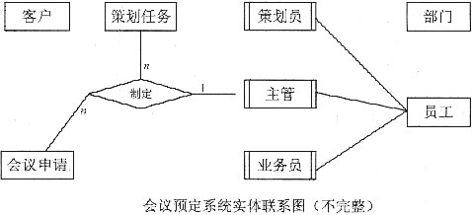
[关系模式设计]
部门(部门号，部门名称，主管，电话，邮箱号)
员工(员工号，姓名， (a) ，联系方式，工资)
客户(客户号，单位名称，通信地址，所属省份，联系人，联系电话，银行账号)
会议申请( (b) ，开会日期，会议地点，持续天数，会议人数，预算费用，会议类型，酒店要求，会议室要求，客房数，联系人，联系方式，受理标志，员工号)
策划任务( (c) ，策划内容，参与人数，要求完成时间)
执行策划( (d) ，实际完成时间)
5、[问题1]
根据问题描述，补充5个联系、联系的类型，完善图1-11的实体联系图。
6、[问题2]
根据实体联系图，将关系模式中的空缺处补充完整(1个空缺处可能有多个数据项)。对会议申请、策划任务和执行策划关系模式，用下划线和群分别指出各关系模式的主键和外键。
7、[问题3]
请说明关系模式“会议申请”存在的问题及解决方案。

[试题3]
阅读下列说明和图，回答下列问题。
[说明]
某城市的各国家公园周边建造了许多供游客租用的小木屋和营地，为此，该城市设置了一个中心售票处和若干个区域售票处。游客若想租用小木屋或营地，必须前往中心售票处进行预定并用现金支付全额费用。所有的预定操作全部由售票处的工作人员手工完成。现欲开发一信息系统，实现小木屋和营地的预定及管理功能，以取代手工操作。该系统的主要功能描述如下。
1．管理预定申请。游客可以前往任何一个售票处提出预定申请。系统对来自各个售票处的预定申请进行统一管理。
2．预定。预定操作包含登记游客预定信息、计算租赁费用、付费等步骤。
3．支付管理。游客付费时可以选择现金和信用卡付款两种方式。使用信用卡支付可以享受3%的折扣，现金支付没有折扣。
4．游客取消预定。预定成功之后，游客可以在任何时间取消预定，但需支付赔偿金，剩余部分则退还给游客。赔偿金的计算规则是，在预定入住时间之前的48小时内取消，支付租赁费用10%的赔偿金；在预定入住时间之后取消，则支付租赁费用50%的赔偿金。
5．自动取消预定。如果遇到恶劣天气(如暴雨、山洪等)，系统会自动取消所有的预定，发布取消预定消息，全额退款。
6．信息查询。售票处工作人员查询小木屋和营地的预定情况和使用情况，以判断是否能够批准游客的预定申请。
现采用面向对象方法开发上述系统，得到如表1-6所示的用例列表和表1-7所示的类列表。对应的用例图和类图分别如图1-12和图1-13所示。
表1-6 用例列表
用例名 | 说 明 |  | 用例名 | 说 明
ManageInquiries | 管理预定申请 |  | ManageCashPayment | 现金支付
MakeReservation | 预定 |  | ManageCrCardPayment | 信用卡支付
ManagePayment | 支付管理 |  | GetDiscount | 计算付款折扣
CancelReservation | 游客取消预定 |  | AutoCancelReservation | 系统自动取消预定
CheckAvailability | 信息查询 |  | CalculateRefund | 计算取消预定的赔偿金
PublishMessage | 发布取消预定消息
表1-7 类列表
类名 | 说明 |  | 类名 | 说明
NationalPark | 国家公园 |  | Customer | 游客
Reservation | 预定申请 |  | ReservationItem | 预定申请内容
TicketingOfficer | 售票处 |  | CampSite | 营地
Bungalow | 小木屋 |  | Payment | 付款
Discount | 付款折扣 |  | CashPayment | 现金支付
CreditCardPayment | 信用卡支付 |  | Rate | 租赁费用
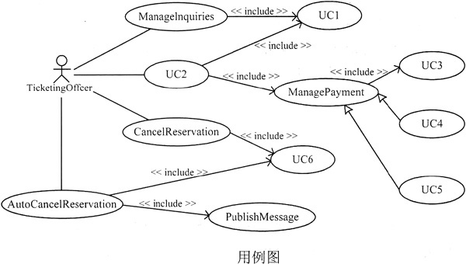
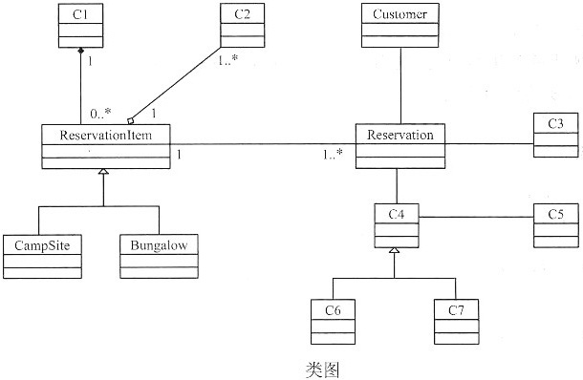
8、[问题1]
根据说明中的描述与表1-6，给出图1-12中UC1～UC6处所对应的用例名称。
9、[问题2]
根据说明中的描述与表1-7，给出图1-13中C1～C7处所对应的类名。
10、[问题3]
对于某些需求量非常大的小木屋或营地，说明中功能4的赔偿金计算规则，不足以弥补取消预定所带来的损失。如果要根据预定的时段以及所预定场地的需求量，设计不同层次的赔偿金计算规则，需要对图1-13进行怎样的修改?(请用文字说明。)

[试题4]
阅读下列说明和C代码，回答下列问题。
[说明]
设有n个货物要装入若干个容量为C的集装箱以便运输，这n个货物的体积分别为{s₁，s₂，...，s_{n}}，且有s₁≤c(1≤i≤n)。为节省运输成本，用尽可能少的集装箱来装运这n个货物。
下面分别采用最先适宜策略和最优适宜策略来求解该问题。
最先适宜策略(firstfit)首先将所有的集装箱初始化为空，对于所有货物，按照所给的次序，每次将一个货物装入第一个能容纳它的集装箱中。
最优适宜策略(bestfit)与最先适宜策略类似，不同的是，总是把货物装到能容纳它且目前剩余容量最小的集装箱，使得该箱子装入货物后闲置空间最小。
[C代码]
下面是这两个算法的C语言核心代码。
11变量说明
n：货物数
C：集装箱容量
s：数组，长度为n，其中每个元素表示货物的体积，下标从0开始
B：数组，长度为n，b[i]表示第i+1个集装箱当前已经装入货物的体积，下标从0开始
i,j：循环变量
k：所需的集装箱数
min：当前所用的各集装箱装入了第i个货物后的最小剩余容量
m：当前所需要的集装箱数
temp：临时变量
12函数firstfit
int firstfit13 {
int i, j;
k=0;
for(i=0; i＜n; i++){
b[i]=0;
}
for i=0; i＜n; i++) {
______;
while (C-b [j]＜s [i]){
j++;
}
______;
k=k＞(j+1)? k: (j+1);
}
return k;
}
14函数bestfit
int bestfit13 {
int i, j ,min, m, temp;
k=0;
for (i=0; i＜n; i++) {
b[i]=0;
}
for (i=0; i＜n; i++) {
min=C;
m=k+1;
for (j=0; j＜k+1; j++) {
temp=C-b [j]-s [i];
if(temp＞0 && temp＜min) {
______;
m=j;
}
}
______;
k=k＞(m+1)? k: (m+1);
}
return k;
}
11、[问题1]
根据[说明]和[C代码]，填充C代码中的空缺处。
12、[问题2]
根据[说明]和[C代码]，该问题在最先适宜和最优适宜策略下分别采用了______和______算法设计策略，时间复杂度分别为______和______(用O符号表示)。
13、[问题3]
考虑实例n=10，C=10，各个货物的体积为{4，2，7，3，5，4，2，3，6，2}。该实例在最先适宜和最优适宜策略下所需的集装箱数分别为______和______。考虑一般的情况，这两种求解策略能否确保得到最优解?______(能或否)。

[试题5]
14、阅读下列说明和C++代码，回答下列问题。
[说明]
现欲开发一个软件系统，要求能够同时支持多种不同的数据库，为此采用抽象工厂模式设计该系统。以SQL Server和Access两种数据库以及系统中的数据库表Department为例，其类图如图1-14所示。
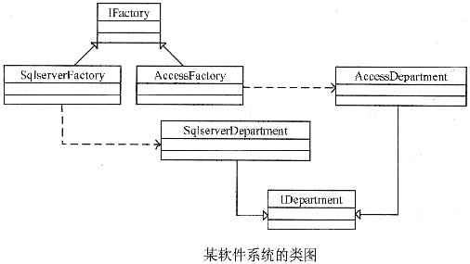
[C++代码]
#include＜iostream＞
using namespace std;
class Department{/*代码省略*/};
class IDepartment{
public:
______=0;
______=0;
};
class SqlserverDepartment: ______{
public:
void Insert(Department* department){
cout＜＜"Insert a record into Department in SQL Server!\n";
//其余代码省略
}
Department GetDepartment(int id){
}
};
class AccessDepartment: ______{
public:
void Insert(Department* department){
cout＜＜"Insert a record into Department in ACCESS!\n";
//其余代码省略
}
Department GetDepartment(int id){
/*代码省略*/
}
};
______{
public:
______=0;
};
class SqlServerFactory: public IFactory{
public:
IDepartment* CreateDepartment() {return new SqlserverDepartment(); }
};
class AccessFactory:public IFactory{
public:
IDepartment* CreateDepartment() { return new AccessDepartment() ; }
//其余代码省略
};

[试题6]
15、阅读下列说明和Java代码，回答下列问题。
[说明]
现欲开发一个软件系统，要求能够同时支持多种不同的数据库，为此采用抽象工厂模式设计该系统。以SOLServer和Access两种数据库以及系统中的数据库表Department为例，其类图如图1-15所示。
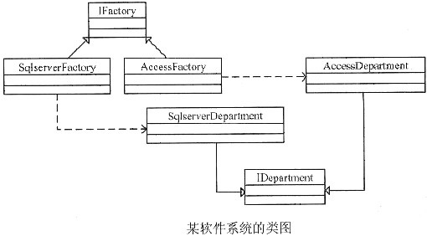
[Java代码]
import java.util.*;
class Department{ /*代码省略* / }
interface IDepartment{
______;
______;
}
class SqlserverDepartment ______{
public void Insert(Department department){
System.out.println("Insert a record into Department in SQL Server!");
//其余代码省略
}
public Department GetDepartment(int id){
}
}
class AccessDepartment ______{
public Void Insert(Department department){
System.out.println("Insert a record into Department in ACCESS!");
//其余代码省略
}
public Department GetDepartment(int id){
}
}
______{
______;
}
class SqlServerFactory implements IFactory{
public Department CreateDepartment(){
retum new SqlserverDepartment();
}
//其余代码省略
}
class AccessFactory implements IFactory{
public Department CreateDepartment(){
return new AccessDepartment();
}
//其余代码省略
}

答案:

[试题1]

1、E1：商家 E2：支付系统
E3：物流系统 E4：Crystal Reports或第三方服务
由题干中的关键信息“3．提交订单。……若商家改变价格，则刷新后可看到更改后的价格”、“4．改变价格。商家查看订购自家商品的订单信息，根据特殊优惠条件修改价格，更新订单表中的商品价格”，结合如图1-10所示的0层数据流图中与外部实体E1相关的输入数据流“商家订单信息”、输出数据流“订单新价格”和处理“改变价格”，可知图1-9中实体E1的名称是“商家”。
根据题干中的关键信息“6．物流跟踪。商家发货后，需按订单标识添加物流标识(物流公司、运单号)；然后可根据顾客或商家的标识以及订单标识，查询订单表中的物流标识，……”，结合图1-10中与外部实体E1相关的输入数据流“商家订单物流信息”、输出数据流“商家订单物流标识”和“商家订单物流查询请求”，以及处理“物流跟踪”，也可知实体E1的名称是“商家”。
由题干中“5．付款。顾客点击付款后，……将转账请求(验证码、价格等)提交给支付系统(如信用卡系统)进行转账；然后根据转账结果返回支付状态……”等关键信息，结合图1-10中与外部实体E2相关的输入数据流“转账请求”、输出数据流“转账结果”和处理“付款”，可知图1-9中实体E2的名称是“支付系统”。
根据题干中“6．物流跟踪。商家发货后，需按订单标识添加物流标识(物流公司、运单号)；……并从相应物流系统查询物流信息”等关键信息，结合图1-10中与外部实体E3相关的输入数据流“运单号”、输出数据流“物流信息”和处理“物流跟踪”，可知图1-9中实体E3的名称是“物流系统”。
由题干中的关键信息“7．生成报表。根据管理员和商家设置的报表选项，从订单表、商品表以及商品分类表中读取数据，调用第三方服务Crystal Report生成相关报表”等关键信息，结合图1-10中与外部实体E4相关的输入数据流“报表数据”、输出数据流“报表”和处理“生成报表”，可知图1-9中实体E4的名称是“第三方服务(或Crystal Reports)”。
2、D1：订单表 D2：商品表
D3：商品分类表 D4：购物车表
基于问题1的分析结果，根据题干中“3．提交订单。顾客点击提交订单请求，后台计算购物车表中商品的总价(包括运费)加入订单表……”、“4．改变价格。……更新订单表中的商品价格”、“6．物流跟踪。……查询订单表中的物流标识，……”等关键信息，结合图1-10中与数据存储D1相关的处理“提交订单”、“改变价格”、“物流跟踪”，可知数据存储D1的名称是“订单表”。
由题干中的关键信息“1．加入购物车。……根据商品标识从商品表中读取商品信息……”、“7．生成报表。……从订单表、商品表以及商品分类表中读取数据，……”、“8．维护信息。管理员维护(增、删、改、查)顾客表、商品分类表和商品表中的信息”等，结合图1-10中与数据存储D2相关的处理“加入购物车”、“生成报表”、“维护信息”，可知数据存储D2的名称是“商品表”。
根据题干中的关键信息“7．生成报表。……从订单表、商品表以及商品分类表中读取数据，……”、“8．维护信息。管理员维护(增、删、改、查)顾客表、商品分类表和商品表中的信息”等，结合图1-10中与数据存储D3相关的处理“生成报表”、“维护信息”，可知数据存储D3的名称是“商品分类表”。
由题干中“1．加入购物车。……并更新购物车表”、“2．浏览购物车。……显示出购物车表中的商品信息”、“3．提交订单。……将购物车表，中的商品状态改为待付款，……”等关键信息，结合图1-10中与数据存储D4相关的处理“加入购物车”、“浏览购物车”、“提交订单”，可知数据存储D4的名称是“购物车表”。
3、起点 终点
D4或购物车表 提交订单
顾客表 付款
付款 D4或购物车表
D1或订单表 生成报表
基于问题1和问题2的分析结果，由题干中“3．提交订单。顾客点击提交订单请求，后台计算购物车表中商品的总价(包括运费)加入订单表……”等关键信息，结合图1-10中外部实体“顾客”、处理“提交订单”和数据存储“D1(或订单表)”之间的逻辑关系，可知图1-lO中缺失了一条起点为“D4(或购物车表)”、终点为“提交订单”的数据流“商品价格”。
根据题干中“5．付款。顾客点击付款后，系统先根据顾客表中关联的支付账户……”等关键信息，结合图1-10中外部实体“顾客”、处理“付款”和数据存储“顾客表”之间的逻辑关系，可知图1-10中缺失了一条起点为“顾客表”、终点为“付款”的数据流“支付账户”。
由题干中的关键信息“5．付款。顾客点击付款后，……然后根据转账结果返回支付状态并更改购物车表中商品的状态”等，结合图1-10中外部实体“顾客”、处理“付款”和数据存储“D4(或购物车表)”之间的逻辑关系，可知图1-10中缺失了一条起点为“付款”、终点为“D4(或购物车表)”的数据流“商品状态”。
根据题干中的关键信息“7．生成报表。根据管理员和商家设置的报表选项，从订单表、商品表以及商品分类表中读取数据……”等，结合图1-10中外部实体“管理员”和“E1(或商家)”、处理“生成报表”、数据存储“D1(或订单表)”、“D2(或商品表)”和“D3(或商品分类表)”之间的逻辑关系，可知图1-10中缺失了一条起点为“D1(或订单表)”、终点为“生成报表”的数据流“订单信息”。
4、转账请求=验证码+价格+账号信息
顾客订单物流查询请求=顾客标识+订单标识
商家订单物流查询请求=商家标识+(订单标识)
基于问题1～问题3的分析结果，根据题干中“5．付款。顾客点击付款后，系统先根据顾客表中关联的支付账户，将转账请求(验证码、价格等)提交给支付系统……”等关键信息，可知数据流“转账请求”至少包含的数据项有：账号信息、验证码、价格。
由题干中关键信息“6．物流跟踪。商家发货后，需按订单标识添加物流标识(物流公司、运单号)；然后可根据顾客或商家的标识以及订单标识，查询订单表中的物流标识，并从相应物流系统查询物流信息”等，可知数据流“顾客订单物流查询请求”至少包含的数据项有：顾客标识、订单标识；数据流“商家订单物流查询请求”至少包含的数据项有：商家标识、订单标识。
[试题2]

5、如图1-16所示
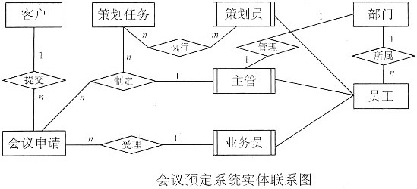
这是一道要求读者掌握数据库的概念结构设计的综合分析题，本题的解答思路如下。
由题干中“每个部门有多名员工处理部门的日常事务，每名员工只能在一个部门工作”等关键信息可知，实体“部门”与实体“员工”之间存在联系“隶属(或所属)”，其联系的类型为一对多(1:n)。
同理，结合题干给出的“每个部门有一名主管负责管理本部门的事务和人员”等关键信息，结合常识可知，一名主管只隶属于某个部门，因此实体“部门”与实体“主管”之间存在联系“管理”，其联系的类型为一对一(1:1)。
根据题干中“业务员负责受理会议申请”等关键信息，结合常识可知，一名业务员可以受理多个会议申请，而每个会议申请对应唯一的一名业务员受理，实体“业务员”与实体“会议申请”之间存在联系“受理”，其联系的类型为一对多(1:n)。
由题干中“一个策划任务可由多名策划员参与执行，且一名策划员可以参与多项策划任务”等关键信息可知，实体“策划任务”与实体“策划员”之间存在联系“执行”，其联系的类型为多对多(m:n)。
根据题干中的关键信息“一个客户可以提交多个会议申请，但一个会议申请对应唯一的一个客户号”等，可知实体“客户”与实体“会议申请”之间存在联系“提交”，其联系的类型为一对多(1:n)。
整理以上分析结果，结合图1-11可得出完整的会议预定系统实体联系图，如图1-16所示。
6、(a)部门号，职位 (b)申请号，客房类型，客户号
(c)申请号，员工号 (d)申请号，员工号
关系模式：
会议申请 (申请号，客房类型，客户号#，开会日期，会议地点，持续天数，会议人数，预算费用，会议类型，酒店要求，会议室要求，客房数，联系人，联系方式，受理标志，员工号#)
策划任务 (申请号#，员工号#，策划内容，参与人数，要求完成时间)
执行策划 (申请号#，员工号#，实际完成时间)
这是一道要求读者掌握数据库的逻辑结构设计的综合理解题，本题的解答思路如下。
结合问题1的分析结果，由题干已给出的关系模式：部门(部门号，部门名称，主管，电话，邮箱号)，结合常识可知，属性“部门号”能够唯一标识“部门”关系模式中的每一条记录，因此属性“部门号”是该关系模式的主键。
结合题干给出的“员工信息包括员工号、姓名、部门号、职位、联系方式和工资”等关键信息，基于图1-16所示的实体联系图，根据E-R模型到关系模式的转换规则，可知“员工”关系模式需要加入1端实体“部门”的主键——“部门号”(作为外键)。因此“员工”关系模式需要补充“部门号”、“职位”两个属性。结合常识可知，属性“员工号”能够唯一标识“员工”关系模式中的每一条记录，因此“员工号”是该关系模式的主键。
根据题干给出的“客户信息包括客户号、单位名称、通信地址、所属省份、联系人、联系电话、银行账号。其中，一个客户号唯一标识一个客户”等关键信息，基于图1-16所示的实体联系图，根据E-R模型到关系模式的转换规则，可知属性“客户号”是“客户”关系模式的主键。
由题干给出的“会议申请信息包括申请号、开会日期、会议地点、持续天数、会议人数、预算费用、会议类型、酒店要求、会议室要求、客房类型、客房数、联系人、联系方式、受理标志和业务员的员工号等”等关键信息，基于图1-16所示的实体联系图，根据E-R模型到关系模式的转换规则，可知“会议申请”关系模式需要补充“申请号”、“客房类型”两个属性，以及补充加入1端实体“客户”的主键——“客户号”(作为外键)。由题干已给出的“申请号和客房类型决定客房数”等关键信息，以及常识可知，属性“申请号”与“客房类型”的组合才能唯一标识每一条“会议申请”的数据记录，因此它们是该关系模式的主键；属性“客户号”、“员工号”是“会议申请”关系模式的外键。
根据题干给出的“策划部主管为已受理的会议申请制定策划任务，包括策划内容、参与人数、要求完成时间等”等关键信息，基于图1-16所示的实体联系图，根据E-R模型到关系模式的转换规则，可知“策划任务”关系模式需要补充加入1端实体“主管”的主键——“员工号”(作为外键)，以及补充加入多端实体“会议申请”的主键——“申请号”(作为外键)。结合常识可知，属性“申请号”既是“策划任务”关系模式的主键，又是它的外键；属性“员工号”是“策划任务”关系模式的外键。
基于图1-16所示的实体联系图，根据E-R模型到关系模式的转换规则，若将联系“执行”独立转换成一个关系模式“执行策划”，则其关系模式中需要补充加入n端实体“策划任务”的主键——“申请号”(同时作为主键和外键)，以及加入m端实体“策划员”的主键——“员工号”(同时作为主键和外键)。属性“申请号”、“员工号”的组合是“执行策划”关系模式的主键，同时又是该关系模式的外键。
7、会议申请存在数据冗余及数据修改的不一致性问题，应该将关系模式分解为如下两个模式：
会议申请1 (申请号，客户号，开会日期，会议地点，持续天数，会议人数，预算费用，会议类型，酒店要求，会议室要求，联系人，联系方式，受理标志，员工号)
会议申请2 (申请号，客房类型，客房数)
结合问题1和问题2的分析结果，由题干中“申请号和客房类型决定客房数”等关键信息，以及关系模式设计中所得知的“会议申请(申请号，客房类型，客户号#，开会日期，会议地点，持续天数，会议人数，预算费用，会议类型，酒店要求，会议室要求，客房数，联系人，联系方式，受理标志，员工号#)”可知，该关系模式存在非主属性对主键的部分函数依赖，从而将会造成数据冗余及数据修改的不一致性等问题。
为了解决这些问题，可以将“会议申请”关系模式分解为如下两个模式。
会议申请1 (申请号，客户号#，开会日期，会议地点，持续天数，会议人数，预算费用，会议类型，酒店要求，会议室要求，联系人，联系方式，受理标志，员工号#)。
会议申请2 (申请号，客房类型，客房数)。
[试题3]

8、UC1：CheckAvailability UC2：MakeReservation
UC3：GetDiscount UC4：ManageCashPayment
UC5：ManageCrCardPayment UC6：CalculateRefund
依题意，在如图1-12所示的“小木屋和营地的预定及管理系统”用例图中共有1个参与者——TicketingOfficer(售票处)、11个用例。图1-12中已给出了表1-6中的5个用例“ManageInquiries(管理预定申请)”、“ManagePayment(支付管理)”、“CancelReservation(游客取消预定)”、“AutoCancelReservation(系统自动取消预定)”、“PublishMessage(发布取消预定消息)”。而图1-12中用例UC1～UC6与表1-6中剩余的6个用例相关。
基于题干给出的说明信息“游客若想租用小木屋或营地，必须前往中心售票处进行预定……。所有的预定操作全部由售票处的工作人员手工完成。现欲开发一信息系统，实现小木屋和营地的预定及管理功能，以取代手工操作。”、“2．预定。预定操作包含登记游客预定信息、计算租赁费用、付费等步骤”等，结合表1-6可知，TicketingOfficer(售票处)直接参与的用例UC2的名称为“MakeReservation(预定)”。
根据题干给出的“6．信息查询。售票处工作人员查询小木屋和营地的预定情况和使用情况，以判断是否能够批准游客的预定申请”等关键信息，结合图1-12中用例UC1与ManageInquiries(管理预定申请)、UC2 MakeReservation(预定)之间都存在的＜＜include＞＞包含关系，可知用例UC1的名称为“CheckAvailability(信息查询)”。
基于题干给出的“3．支付管理。游客付费时可以选择现金和信用卡付款两种方式。使用信用卡支付可以享受3%的折扣，现金支付没有折扣。”等关键信息，结合图1-12中用例UC4、UC5与ManagePayment(支付管理)之间都存在的泛化(generalization)关系，即图1-12中“”表示其相联的两个用例之间存在“一般一特殊”的泛化关系，可知用例UC4、UC5的名称分别为“ManageCashPayment(现金支付)”、“ManageCrCardPayment(信用卡支付)”；结合用例UC3与ManagePayment(支付管理)之间都存在的＜＜include＞＞包含关系，可知用例UC3的名称为“GetDiscount(计算付款折扣)”。
由题干给出的“4．游客取消预定。预定成功之后，游客可以在任何时间取消预定，但需支付赔偿金，……赔偿金的计算规则是……”、“5．自动取消预定。如果遇到恶劣天气(如暴雨、山洪等)，系统会自动取消所有的预定，发布取消预定消息，全额退款。”等关键信息，结合图1-12中用例UC6与CancelReservation(游客取消预定)、AutoCancelReservation(系统自动取消预定)之间都存在的＜＜incktde＞＞包含关系，可知用例UC6的名称为“CalculateRefund(计算取消预定的赔偿金)”。
9、C1：NationalPark C2：Rate
C3：TicketingOfficer C4：Payment
C5：Discount C6：CashPayment
C7：CreditCardPayment
依题意，在如图1-13所示的“小木屋和营地的预定及管理系统”类图中共有12个类。图1-13中已给出了表1-7中的5个类“ReservationItem(预定申请内容)”、“CampSite(营地)”、“Bungalow(小木屋)”、“Reservation(预定申请)”、“Customer(游客)”。而图1-13中类C1～C7的名称与表1-7中剩余的7个类名相关。
在UML类图中，“”表示其相联的两个类之间存在聚合关系。它代表两个类之间的整体/局部关系，其显著的特点是不能包含循环的联系(即局部中不能包含整体)。在图1-13中，类C2与类ReservationItem(预定申请内容)之间存在着一个聚合关系，C2是构成ReservationItem的部分对象；并且类ReservationItem、类C2两端所对应的多重度分别为1、1..*；基于题干给出的关键信息“2．预定。预定操作包含登记游客预定信息、计算租赁费用、付费等步骤”等，结合常识可知，一份预定申请内容至少应包含一项租赁费用，也可以包含多项租赁费用；而一项特定的租赁费用只能出现在一份预定申请内容中；因此C2的类名是Rate(租赁费用)。
在UML类图中，“”表示其相联的两个类之间存在组合关系。它是聚合关系的一种特例。聚合是概念性的，只是区分整体与部分；组合具有很强的归属关系，而且整体与部分的对象生存周期是一致的。当整体对象不存在时，部分对象也不存在。在图1-13中，类ReservationItem(预定申请内容)与类C1之间存在组合关系；并且类C1、类ReservationItem两端所对应的多重度分别为1、0..*；基于题干给出的关键信息“某城市的各国家公园周边建造了许多供游客租用的小木屋和营地……”等，结合常识可知，一家国家公园可以出现在一份或多份预定申请内容中，也可能没有任何顾客预定它；而一份特定的预定申请内容只能出现在一家国家公园中；因此C1的类名是NationalPark(国家公园)。
“”表示其相联的两个类之间存在继承关系(即“一般/特殊”关系)。子类继承父类的结构和行为，子类还可以增加或者覆盖父类的行为。子类可以出现在父类出现的任何位置。类C6、C7与类C4之间存在继承关系。C4表示一般类，C6和C7是C1的两个具体类。在题干说明中“游客付费时可以选择现金和信用卡付款两种方式。”出现的所有名词词汇中，具有明显的“一般/特殊”关系的就是“付款”、“现金支付”和“信用卡支付”。“现金支付”和“信用卡支付”是具体的付款形式，当游客在该管理系统支付预定钱款时，需要选择二者中的一个。而且每一次付款都与一个特定的预定申请(即类Reservation的一个实例)相关，而每一份预定申请又与一个特定的游客(即类Customer的一个实例)相关，没有游客就不会发生付款行为。所以C4的类名是“付款”，C6和C7的类名分别是“现金支付”、“信用卡支付”。
基于问题1的分析结果，结合题干给出的关键信息“游客付费时……使用信用卡支付可以享受3%的折扣，现金支付没有折扣”等，每一次付款还与其对应的付款折扣关联，没有付款行为就不需要使用付款折扣的相关参数。所以图1-13中与类C4关联的类C5的类名是“Discount(付款折扣)”。
由题干给出的关键信息“1．管理预定申请……系统对来自各个售票处的预定申请进行统一管理”等，每一份预定申请还与其对应的售票处关联。因此图1-13中与类Reservation(预定申请)关联的类C3的类名是“TicketingOfficer(售票处)”。
10、解答1：增加一个新的类，该类与类ReservationItem之间有关联关系；
或解答2：修改类Rate，使其具有计算赔偿金的功能
依题意，若需要根据预定的时段以及所预定场地的需求量，设计不同层次的赔偿金计算规则，则在图1-13中可以增加一个与此相对应的新类，且使该新类与类ReservationItem(预定申请内容)之间存在关联关系；或者是修改类Rate(租赁费用)，使其具有计算赔偿金的功能。
[试题4]
11、j=0
b[j]=b[j]+s[i]及其等价形式
min=temp
b[m]=b[m]+s[i]及其等价形式
12、贪心
贪心
O(n²)
O(n²)
结合问题1的分析结果，根据题干所给出的C代码，采用最先适宜策略的函数firstfit采用了贪心算法设计策略。该函数共有两个for循环，且其中1个for循环内部嵌套了一个while循环，其时间复杂度为O(n²)。
采用最优适宜策略的函数bestfit也采用了贪心算法设计策略。该函数有1个for循环和1个两重for循环，其时间复杂度也为O(n²)。
13、5
4
否
依题意，集装箱容量C=10，10个货物的体积分别为{4，2，7，3，5，4，2，3，6，2}，采用函数firstfit的最先适宜策略所需的集装箱数5个，每个集装箱的装箱情况分别为(4，2，3)、(7，2)、(5，4)、(3，6)、(2)。采用函数bestfit的最优适宜策略所需的集装箱数4个，每个集装箱的装箱情况分别为(4，2，4)、(7，3)、(5，2，3)、(6，2)。
考虑更一般的情况，以上两种求解策略不能确保得到最优解。例如，当将这10个货物中第1个给出的货物向后移动两个位置，即所给出的货物次序调整为{2，7，4，3，5，4，2，3，6，2}，采用函数bestit的最优适宜策略所需的集装箱数将变为5个，每个集装箱的装箱情况分别为(2，7)、(4，3，2)、(5，4)、(3，6)、(2)。
[试题5]
14、 virtual void Insert(Department* department)
virtual Department GetDepartment(int id)
public IDepartment
public IDepartment
class IFactory
virtual IDepartment* CreateDepartment()
[试题6]
15、 void Insert(Department department)
Department GetDepartment(int id)
implements IDepartment
implements IDepartment
interface IFactory
IDepartment CreateDepartment()

